CHỦ ĐỀ 9: HIỂU BẢN THÂN – CHỌN ĐÚNG NGHỀ
Hoạt động trải nghiệm, hướng nghiệp lớp 7 (KNTT)
Thời gian thực hiện: 13 tiết
Tuần 31: 3 tiết (91, 92, 93)
Tuần 32: 3 tiết (94, 95, 96)
Tuần 33: 3 tiết (97, 98, 99)
Tuần 34: 3 tiết (100, 101, 102)
Tuần 35: 1 tiết (103)

I. Mục tiêu
Sau khi học xong chủ đề này, học sinh có thể:
Chỉ ra được một số phẩm chất và năng lực của bản thân phù hợp hoặc
chưa phù hợp với một số yêu cầu của một số ngành nghề ở địa phương.
Chủ đề góp phần hình thành phẩm chất, năng lực chung như:
- Năng lực tự chủ và tự học: Giải quyết được những nhiệm vụ học tập một cách độc lập, theo nhóm và thể hiện sự sáng tạo.
- Năng lực hợp tác: Có khả năng hợp tác giải quyết những vấn đề được đặt ra qua hoạt động nhóm và trao đổi với giáo viên, lập và thực hiện kế hoạch.
- Phẩm chất nhân ái: HS biết chia sẻ kết quả tự đánh giá sự phù hợp giữa yêu cầu về phẩm chất, năng lực của nghề với phẩm chất, năng lực của bản thân.
- Phẩm chất chăm chỉ: HS chăm chỉ thực hiện các nhiệm vụ học tập, tìm hiểu một số phẩm chất, năng lực có liên quan đến hoạt động nghề nghiệp của bản thân.
- Phẩm chất trách nhiệm: Có trách nhiệm trong học tập và trong công việc được giao.
II. Thiết bị giáo dục và học liệu:
- Giấy A0, giấy A4, bút lông, bút màu, bảng nhóm.
- Phiếu học tập.
- Tranh ảnh, tư liệu về một số nghề nghiệp xây dựng, làm vườn, chăn nuôi, làm gốm…
- Hình ảnh, video clip liên quan đến hoạt động.
- Máy tính, máy chiếu (Tivi)
- Sách giáo khoa Hoạt động trải nghiệm, hướng nghiệp 7
III. Tiến trình tổ chức hoạt động:
1. Hoạt động 1: Tổ chức cho học sinh chơi trò trơi “Nhìn hành động đoán nghề nghiệp”. (30 phút)
a. Mục tiêu: Hoạt động này giúp HS hứng thú với chủ đề, hiểu được sự cần thiết đối với bản thân; chỉ rõ được những việc cần làm trong chủ đề để đạt được mục tiêu.
b. Tổ chức thực hiện:
Bước 1. Chuyển giao nhiệm vụ:
- GV tổ chức trò chơi “Nhìn hành động đoán nghề nghiệp”.
- GV phổ biến luật chơi: GV mời một số HS lên bốc thăm tên nghề và diễn tả lại bằng hành động, biểu cảm. Cả lớp cùng chú ý quan sát, suy nghĩ và đoán xem đó là nghề gì và cho biết đặc trưng của nghề đó. HS nào biết nhanh chóng giơ tay trả lời, nếu trả lời đúng thì được một phần quà.
- GV hỏi đáp nhanh: Vì sao em đoán được nghề đó?
- Bước 2. HS thực hiện nhiệm vụ: HS tiếp nhận, thực hiện nhiệm vụ và tham gia trò chơi.
- Bước 3. Báo cáo, thảo luận:
GV mời một số HS tham gia trò chơi chơi đọc lại tên nghề và cho biết đặc trưng của nghề. GV ghi nhận kết quả của HS và thảo luận cùng HS về: Làm thế nào đánh giá sự phù hợp giữa những phẩm chất, năng lực của bản thân với yêu cầu của một số nghề ở địa phương?
- Bước 4. Kết luận, nhận định:
- Mỗi nghề có những đặc thù riêng, một người làm nghề cần có những phẩm chất, năng lực đặc thù để phù hợp với các ngành nghề khác nhau. Trong chủ đề này chúng ta sẽ được tìm hiểu về những phẩm chất và năng lực của người làm nghề ở địa phương, từ đó chỉ ra được các phẩm chất và năng lực của bản thân đã phù hợp hoặc chưa phù hợp với những yêu cầu của một số ngành nghề ở địa phương. Để hiểu hơn về bản thân và lựa chọn được ngành nghề phù hợp, chúng ta cùng nhau đi tìm hiểu trong bài học ngày hôm nay – Hiểu bản thân- Chọn đúng nghề.
2. Hoạt động 2: Khám phá một số phẩm chất, năng lực có liên quan đến hoạt dộng nghề nghiệp của bản thân (150 phút)
a. Mục tiêu: Thông qua hoạt động, HS xác định được một số năng lực, phẩm chất có liên quan đến hoạt dộng nghề nghiệp của bản thân.
b. Tổ chức hoạt động:
* Nhiệm vụ 1: Tổ chức trò chơi “Phỏng vấn nhanh”: (Khoảng 30 phút)
Bước 1. Chuyển giao nhiệm vụ:
- GV mời 1 HS làm người phỏng vấn, 1 HS làm thư kí ghi chép lại các ý kiến trên bảng. Có thể thực hiện như sau:
• Phỏng vấn viên hỏi cả lớp: Hãy chia sẻ những việc bạn có thể làm tốt? Hãy xác định sở thích, tính cách của bản thân? (HS có thể dựa vào gợi ý SGK 61)
• Phỏng vấn viên mời các bạn trong lớp trả lời nhanh, người nói sau không lặp lại ý của người nói trước. Thư kí ghi chép lên bảng.
Bước 2: HS thực hiện nhiệm vụ học tập
- HS suy nghĩ cá nhân các câu hỏi của phóng viên.
- GV hướng dẫn HS nếu cần thiết.
- Từng học sinh nói lên sở thích, tính cách của bản thân, những việc bạn làm tốt.
Bước 3: Báo cáo kết quả hoạt động và thảo luận
- HS trả lời các câu hỏi của phóng viên.
Bước 4: Đánh giá kết quả, thực hiện nhiệm vụ học tập
- GV thực hiện khảo sát bằng hình thức giơ tay biểu quyết với những việc em có thể làm tốt và sở thích của bản thân mà thư kí đã ghi lên bảng.
- GV mời HS khác nhận xét, bổ sung.
* Nhiệm vụ 2: Chia sẽ những việc em có thể làm tốt (Khoảng 35 phút)
Bước 1. Chuyển giao nhiệm vụ:
- GV cho HS vẽ liệt kê ra việc mà các em có thể làm tốt (ít nhất là 5 việc)
Bước 2: HS thực hiện nhiệm vụ học tập
- HS thực hiện theo yêu cầu của giáo viên, ghi ra giấy.
- GV hướng dẫn HS nếu cần thiết.
Bước 3: Báo cáo kết quả hoạt động và thảo luận
- Đại diện 3 HS nêu những việc tốt mình có thể làm.
- HS khác nhận định về bài làm của bạn.
Bước 4: Đánh giá kết quả, thực hiện nhiệm vụ học tập
- Đánh giá, nhận xét, tinh thần thái độ làm bài của HS.
* Nhiệm vụ 3: Xác định sở thích của bản thân (Khoảng 40 phút)
Bước 1. Chuyển giao nhiệm vụ:
GV yêu cầu HS hoạt động cá nhân hoàn thành vào PHT 1 với 4 nội dung sau:
PHT 1
+ Em thích làm việc ở đâu?
+ Em thích làm việc với ai và trong môi trường thế nào?
+ Em có thích thay đổi môi trường làm việc không?
+ Em thích làm công việc kiếm ra tiền hay nhàn hạ?
Bước 2: HS thực hiện nhiệm vụ học tập
HS trả lời câu hỏi vào PHT.
GV theo dõi, hỗ trợ cho HS.
Bước 3: Báo cáo kết quả hoạt động và thảo luận
- HS báo cáo PHT 1
- GV mời HS khác trình bày bài làm của mình?
Bước 4: Đánh giá kết quả, thực hiện nhiệm vụ học tập
- GV nhận xét kết quả của HS. Từ đó giúp cho HS hiểu chọn nghề phải dựa vào yếu tố nào?
* Nhiệm vụ 4: Tự đánh giá phẩm chất của bản thân. (Khoảng 45 phút)
Bước 1. Chuyển giao nhiệm vụ:
GV yêu cầu cá nhân HS tự đánh giá phẩm chất của bản thân (dựa vào các biểu hiện phẩm chất SGK/62) theo các mức độ sau:
+ Mức độ 1: Thường xuyên thể hiện trong cuộc sống.
+ Mức độ 2: Có thể hiện nhưng chưa thường xuyên
+ Mức độ 3: Ít khi thể hiện
+ Mức độ 4: Chưa thể hiện.
Bước 2: HS thực hiện nhiệm vụ học tập
HS tự đánh giá phẩm chất của bản thân theo phiếu học tập.
Bước 3: Báo cáo kết quả hoạt động và thảo luận
- GV mời HS trả lời.
- GV mời HS khác nhận xét, bổ sung.
Bước 4: Đánh giá kết quả, thực hiện nhiệm vụ học tập
- GV chiếu một số phiếu đánh giá phẩm chất của bản thân học sinh, nhận xét kết quả của HS.
- GV chốt kiến thức.
* Ai trong chúng ta cũng có những khả năng, sở thích, phẩm chất nhất định. Xác định được khả năng, sở thích, phẩm chất của bản thân là cơ sở rất quan trọng để đối chiếu với yêu cầu của nghề ở địa phương mà bản thân yêu thích, muốn chọn, từ đó xác định được sự phù hợp giữa đặc điểm của bản thân với yêu cầu của nghề muốn chọn. Không những vậy, biết được các đặc điểm của bản thân còn giúp ta có định hướng rèn luyện phẩm chất, năng lực trên con đường đến với nghề mình yêu thích, muốn chọn ở địa phương.
HOẠT ĐỘNG VẬN DỤNG TIẾP NỐI
Yêu cầu:
Trình bày kế hoạch để phát triển bản thân hướng tới nghề nghiệp mình yêu thích?
Sản phẩm:
+ Về học tập:
- Tích cực tham gia các hoạt động của nhà trường, giáo viên tổ chức
- Phát huy tinh thần tự học, tự nghiên cứu, tự tìm hiểu về truyền thống nhà trường, kiến thức, ….
+ Về văn nghệ, thể dục - thể thao: tích cực tham gia vào các hội diễn văn nghệ, hội thao, các hoạt động tham quan và trải nghiệm các nghề truyền thống…
3. Hoạt động 3: Đánh giá sự phù hợp giữa những phẩm chất, năng lực của bản thân với yêu cầu của một số nghề ở địa phương (135 phút)
Nhiệm vụ 1: Đánh giá sự phù hợp giữa những phẩm chất, năng lực của bản thân với yêu cầu của một số nghề ở địa phương (90 phút)
a. Mục tiêu: Thông qua hoạt động, HS đánh giá được sự phù hợp hoặc chưa phù hợp giữa những phẩm chất, năng lực của bản thân với yêu cầu một số nghề ở địa phương mà em quan tâm, muốn chọn.
b. Tổ chức hoạt động:
Bước 1: GV chuyển giao nhiệm vụ học tập
- GV chia lớp thành 4 nhóm, yêu cầu mỗi học sinh tìm hiểu trước về sự phù hợp giữa những phẩm chất, năng lực của bản thân với yêu cầu của một số nghề hiện có ở địa phương để chia nhóm phù hợp.
- Các nhóm tổng hợp kết quả và ghi lại vào bảng nhóm. Như vậy, mỗi nhóm sẽ có thông tin về phẩm chất và năng lực cần có của một số nghề ở địa phương.
- GV yêu cầu HS thực hiện nhiệm vụ: Thảo luận, xây dựng và tổ chức thực hiện kế hoạch buổi tọa đàm với chủ đề: Đánh giá sự phù hợp giữa những phẩm chất, năng lực của bản thân với yêu cầu của một số nghề ở địa phương theo các gợi ý sau:
+ Lựa chọn một số nghề đang có ở địa phương hoặc em yêu thích
+ Xác định, tập hợp những yêu cầu về phẩm chất, năng lực của một số nghề em lựa chọn.
+ Tự đánh giá sự phù hợp hoặc chưa phù hợp giữa phẩm chất, năng lực của bản thân với những yêu cầu về phẩm chất, năng lực của nghề địa phương mà em quan tâm.
+ Chia sẻ kết quả tự đánh giá sự phù hợp/ chưa phù hợp giữa yêu cầu phẩm chất, năng lực của nghề ở địa phương với phẩm chất, năng lực của bản thân.
- GV yêu cầu HS chia sẻ cảm nghĩ của em sau khi tham gia buổi tọa đàm.
Bước 2: HS thực hiện nhiệm vụ học tập
- HS thảo luận nhóm và trả lời câu hỏi.
- GV hướng dẫn, theo dõi, hỗ trợ HS nếu cần thiết.
Bước 3: Báo cáo kết quả hoạt động và thảo luận
- GV mời đại diện nhóm HS lên trình bày báo cáo trước lớp.
- GV mời HS các nhóm khác nhận xét, bổ sung.
Bước 4: Đánh giá kết quả, thực hiện nhiệm vụ học tập
- Giáo viên nhận xét, đánh giá kết quả bài làm của các nhóm và chốt kiến thức.
- Mỗi nghề đều có những yêu cầu về phẩm chất, năng lực riêng đối với người lao động. Ai đó có sự phù hợp cao giữa phẩm chất, năng lực của bản thân với yêu cầu của nghề sẽ là yếu tố đảm bảo cho sự thành công trong hoạt động nghề nghiệp sau này. Tuy nhiên, không phải ai cũng tự nhiên đạt được điều này. Điều quan trọng là bản thân mỗi người phải xác định được những phẩm chất, năng lực đã phù hợp và chưa phù hợp để có kế hoạch rèn luyện và quyết tâm rèn luyện theo kế hoạch.
Tích hợp GDQP&AN: Lồng ghép một số nội dung giới thiệu về làng nghề, chọn nghề trong tương lai, đặc biệt là trở thành chiến sĩ bộ đội và công an vào hoạt động 2.
* Nhiệm vụ 2: Phẩm chất chính trị, đạo đức, lối sống, năng lực của Bộ đội và công an có những yêu cầu đặc trưng riêng. ( 45 phút)
Sự lựa chọn theo học hoặc làm một nghề nào đó có ý nghĩa rất quan trọng đối với mỗi thanh niên khi học xong trung học phổ thông. Lý thuyết hệ thống về hướng nghiệp cho rằng, mỗi người là một cá thể sống trong một hệ thống phức tạp, đa dạng và chịu ảnh hưởng từ nhiều yếu tố chủ quan và khách quan khác nhau. Sự phát triển nghề nghiệp của mỗi người, bao gồm cả việc chọn nghề, là một quá trình và là kết quả của sự tương tác giữa các yếu tố cá nhân như giới tính, cá tính, tuổi tác, sức khỏe… với những yếu tố bên ngoài như gia đình, bạn bè, cộng đồng, quốc gia, hoàn cảnh kinh tế xã hội, hệ thống giáo dục… (Patton và McMahon, 2006). Sự tác động của từng yếu tố chủ quan và khách quan đối với quyết định chọn nghề của mỗi người không như nhau vì nó còn tùy thuộc vào từng thời điểm, nhận thức, điều kiện, khả năng và phản ứng của mỗi người trước từng yếu tố cũng như các yếu tố liên quan khác như hoàn cảnh gia đình, nhu cầu tuyển dụng lao động của xã hội và các yêu cầu, đòi hỏi của nghề. Và dặc biệt nghề Công an, Bộ đội càng yêu cầu khó khan hơn, Cần những tiêu chí nào? Phẩm chất, năng lực gì?....
Bước 1. Chuyển giao nhiệm vụ:
GV yêu cầu HS xem hình ảnh, bằng hiểu biết của mình, hoạt động nhóm thảo luận 3 câu hỏi sau.
1. Tiêu chuẩn tuyển chọn công dân vào Công an nhân dân gồm những tiêu chuẩn nào?
2. Nguyên tắc tuyển chọn công dân vào bộ đội và Công an nhân dân.
3. Quân đội có nhiệm vụ bảo vệ sự toàn vẹn lãnh thổ, chủ quyền của quốc gia, chống giặc ngoại xâm. Công an có nhiệm vụ giữ gìn an ninh trật tự an toàn trong xã hội. Vậy em có suy nghĩ và cảm nhận như thế nào về Bộ đội và Công an?
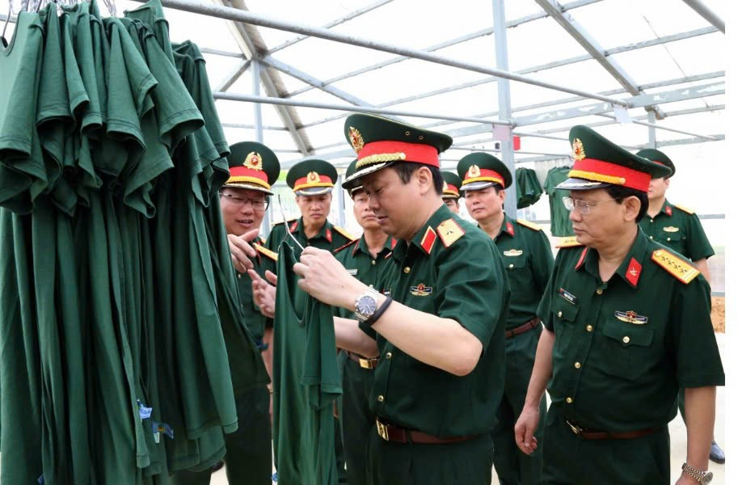
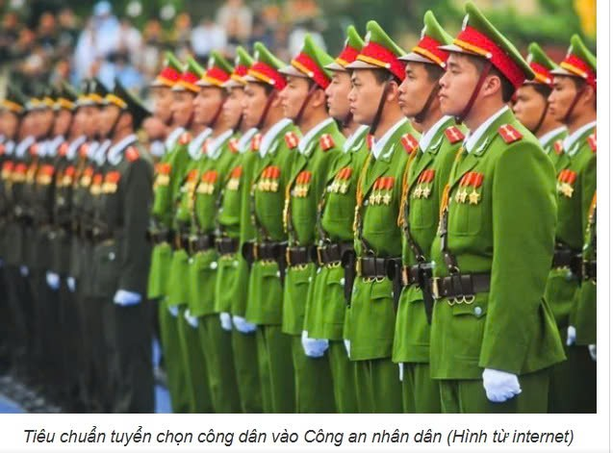

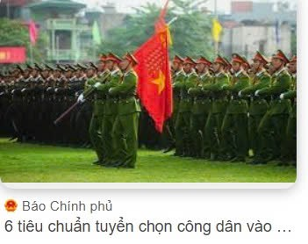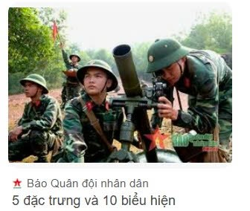
Bước 2: HS thực hiện nhiệm vụ học tập
- HS làm việc theo nhóm và hoàn thành vào PHT.
Bước 3: Báo cáo kết quả hoạt động và thảo luận
- Đại diện nhóm báo cáo kết quả. Các nhóm khác, nhận xét, bổ sung.
Bước 4: Đánh giá kết quả, thực hiện nhiệm vụ học tập
Công an nhân dân Việt Nam là lực lượng vũ trang nhân dân trọng yếu, nòng cốt của Đảng và Nhà nước trong thực hiện nhiệm vụ đấu tranh phòng, chống các âm mưu, hoạt động của các thế lực thù địch nhằm bảo vệ an ninh quốc gia, bảo đảm và giữ gìn trật tự, an toàn xã hội. Gánh trên vai sứ mệnh trọng đại như vậy, thiết nghĩ bản thân mỗi chiến sỹ Công an nhân dân phải được trang bị những phẩm chất chính trị, đạo đức và tác phong, lối sống như thế nào để có thể thực hiện tốt nhất nhiệm vụ được giao.
Tất cả chúng ta và đặc biệt các anh bộ đội và các chiến sỹ Công an nhân dân phải rèn luyện học tập và làm theo. Nội dung lời dạy của Bác như sau:
Thứ nhất, đối với bản thân mình - phải cần, kiệm, liêm, chính.
Thứ hai, đối với đồng sự - phải thân ái, giúp đỡ.
Thứ ba, đối với Chính phủ - phải tuyệt đối trung thành.
Thứ tư, đối với nhân dân - phải kính trọng, lễ phép.
Thứ năm, đối với công việc - phải tận tuỵ.
Thứ sáu, đối với kẻ địch - phải kiên quyết, khôn khéo.
- Làm việc trong môi trường đặc thù, cán bộ hậu cần quân đội dễ bị tác động bởi mặt trái nền kinh tế thị trường, những cám dỗ lợi ích vật chất. Do đó, việc rèn luyện phẩm chất đạo đức, nâng cao năng lực công tác của cán bộ hậu cần phải là việc làm thường xuyên, liên tục, góp phần xây dựng đội ngũ cán bộ hậu cần quân đội vừa “hồng”, vừa “chuyên”.
Vì thế chúng ta cần biết ơn Đảng, các anh Bộ đội, Công an và mỗi một người dân chúng ta cần cố gắng rèn luyện tốt phẩm chất và năng lực để góp phần xây dựng đất nước bình yên và giàu mạnh.
4. Hoạt động 4: Rèn luyện phẩm chất, năng lực của bản thân phù hợp với yêu cầu nghề nghiệp em quan tâm ở địa phương (90 phút)
a. Mục tiêu: Thông qua hoạt động:
- HS rèn luyện được phẩm chất, năng lực của bản thân phù hợp với yêu cầu của nghề ở địa phương mình quan tâm.
- HS chủ dộng, tự giác rèn luyện bản thân theo yêu cầu của nghề ở địa phương mà mình quan tâm.
b. Tổ chức hoạt động:
Nhiệm vụ 1: Thảo luận câu 1- hoạt động 3 (45 phút)
Bước 1: GV chuyển giao nhiệm vụ học tập
- GV yêu cầu HS lập kế hoạch rèn luyện, chỉ ra những phẩm chất, năng lực chưa phù hợp cần rèn luyện và cách thức rèn luyện những phẩm chất, năng lực đó.
Bước 2: HS thực hiện nhiệm vụ học tập
- HS thảo luận và trả lời câu hỏi.
- GV hướng dẫn, theo dõi, hỗ trợ HS nếu cần thiết.
Bước 3: Báo cáo kết quả hoạt động và thảo luận
- GV mời đại diện HS trả lời.
- GV mời HS khác nhận xét, bổ sung.
Bước 4: Đánh giá kết quả, thực hiện nhiệm vụ học tập
GV gọi một số HS chia sẻ cảm nhận và những điều học hỏi được sau khi tham gia hoạt động chủ đề.
Nhiệm vụ 2: Chia sẽ những phẩm chất, năng lực dạt được qua trãi nghiệm nghề (45 phút)
Bước 1: GV chuyển giao nhiệm vụ học tập
Yêu cầu HS tham gia một số hoạt động nghề ở địa phương phù hợp với sở thích, khả năng và điều kiện thực tế của bản thân để rèn luyện phẩm chất, năng lực của bản thân.
Bước 2: HS thực hiện nhiệm vụ học tập
- HS tham gia nghề đơn giản ở địa phương
- Thảo luận với các bạn trong nhóm dưa ra phẩm chất, năng lực đã đạt được.
Bước 3: Báo cáo kết quả hoạt động và thảo luận
- GV mời đại diện HS trả lời.
- GV mời HS khác nhận xét, bổ sung.
Bước 4: Đánh giá kết quả, thực hiện nhiệm vụ học tập
GV gọi một số HS chia sẻ cảm nhận và những điều học hỏi được sau khi tham gia hoạt động chủ đề.
- Mỗi địa phương đều có nhiều nghề khác nhau. Mỗi nghề có những yêu cầu về phẩm chất, năng lực đối với người lao động khác nhau. Hiểu rõ bản thân cũng như yêu cầu của nghề em quan tâm giúp em có cơ sở để đánh giá sự phù hợp nghề cũng như những việc cần thực hiện để rèn luyện bản thân theo yêu cầu của nghề.
=> Đây là yếu tố hết sức quan trọng để giúp mỗi chúng ta đến được với nghề mình yêu thích và đạt được thành công trong hoạt động nghề nghiệp tương lai
HOẠT ĐỘNG VẬN DỤNG TIẾP NỐI
Yêu cầu: Tìm hiểu và giới thiệu một nghề nghiệp có triển vọng phát triển tốt hiện nay.
Sản phẩm:
+ Tên nghề nghiệp, thuộc lĩnh vực kinh tế hay kỹ thuật…
+ Những yếu tố phẩm chất và năng lực cần có để phát triển nghề nghiệp này
+ Em tự đánh giá bản thân xem đã có bao nhiêu phần năng lực và phẩm chất nêu trên. Em cảm thấy mình có phù hợp với ngành, nghề này không?
5. Hoạt động 5: Thiết kế và trình bày sản phẩm giới thiệu về nghề truyền thống địa phương em (120 phút)
a) Mục tiêu: Thông qua hoạt động, HS nêu được những điều em tự hào về truyền thống làng nghề của địa phương, chia sẻ điều em tự hào nhất về quê hương; giới thiệu được những nét truyền thống, nét nổi bật, tự hào về nhà trường thông qua sản phẩm; chia sẻ được cảm xúc khi tìm hiểu về nhà trường và các sản phẩm.
Qua đó nêu bật được một số phẩm chất và năng lực của bản thân phù hợp hoặc
chưa phù hợp với một số yêu cầu của một số ngành nghề ở địa phương.
b) Tổ chức thực hiện:
Bước 1: GV chuyển giao nhiệm vụ
Chia lớp thành 4 nhóm thi “Thiết kế và trình bày sản phẩm giới thiệu về truyền thống trường em”.
- Thành lập BGK: Mỗi nhóm cử một bạn tham gia làm BGK, GV làm Trưởng BGK.
- BGK thống nhất các tiêu chí chấm điểm như:
+ Bài thuyết trình cần phù hợp với chủ để. (2 điểm)
+ Sản phẩm đẹp, sáng tạo phù hợp với nội dung chủ đề (3 điểm)
+ Người thuyết trình tự tin, thuyết trình rõ ràng, mạch lạc, hấp dẫn (3 điểm)
+ Giải đáp được các câu hỏi cùa các bạn đặt ra cho bài thuyết trình (2 điểm).
Nhiệm vụ 1: Lựa chọn nội dung và hình thức, thiết kế giới thiệu về nghề truyền thống địa phương em (75 phút)
- GV đưa ra một số hình thức giới thiệu:
+ Trưng bày sản phẩm: Mô hình trường học bằng các vật liệu sản phẩm tái chế, pano, áp phích về hình ảnh trường,…
+ Thuyết trình: bài thuyết trình về lịch sử nhà trường,… (qua Video clip; tạp san; tranh ảnh; bài thơ, bài văn)
+ Biểu diễn nghệ thuật:
+ Hát bài về nghề đặc trưng ở địa phương.
+ Vẽ bức tranh giớ thiệu nghề đặc trưng ở địa phương.
Video clip; tạp san; áp phích; tranh ảnh; bài thơ, bài văn; mô hình ngôi trường (); tiểu phẩm.
Nhiệm vụ 2: Trình bày, thuyết trình về sản phẩm của nhóm. (45 phút)
Bước 2: HS thực hiện nhiệm vụ
- HS thực hiện theo yêu cầu.
- GV đến các nhóm theo dõi, hỗ trợ HS nếu cần thiết.
Bước 3: Báo cáo, thảo luận
- Các nhóm lần lượt lên thuyết trình về sản phẩm của nhóm mình.
- Các nhóm khác quan sát, lắng nghe, nhận xét, đặt câu hỏi cho nhóm thuyết trình.

Bước 4: Kết luận, nhận định.

- GV đánh giá kết quả, thực hiện nhiệm vụ học tập của HS.

- BGK tổng hợp kết quả, tuyên dương những đội đạt thành tích cao.
6. Hoạt động 6: Tự đánh giá (90 phút)
Nhiệm vụ 1: Tham gia một số trò chơi “Ca sĩ tí hon” (45 phút)

* Bước 1: Chuyển giao nhiệm vụ
Cả lớp chơi trò chơi: “Ca sĩ tí hon”
Luật chơi: Chia lớp thành 2 đội: Các đội sẽ thi đua hát các bài hát có nội dung về chủ đề nghề nghiệp.
- Đội trưởng của 2 đội sẽ đại diện oắn tù tì để giàng lượt hát trước. Đội sau không được hát lại bài hát của đội trước.
- Trò chơi cứ tiếp diễn cho đến khi có đội không hát được. Đội còn lại sẽ giành chiến thắng.
* Bước 2: Thực hiện nhiệm vụ
- HS chia thành 2 nhóm, phân công nhiệm vụ, tham gia trò chơi.
* Bước 3: Báo cáo, thảo luận.
- Các bài hát về nghề nghiệp HS yêu thích
* Bước 4: Kết luận, nhận định.
- GV nhận xét, đánh giá, công bố nhóm dành chiến thắng.
Nhiệm vụ 2: Tự đánh giá (45 phút)
a) Mục tiêu: Giúp HS tự đánh giá sự tiến bộ của bản thân sau khi trải nghiệm chủ đề.
b) Tổ chức thực hiện:
Bước 1: Chuyển giao nhiệm vụ:
- GV yêu cầu HS làm cá nhân theo nội dung sau:
Nội dung:
- Chia sẻ với bạn về những thuận lợi và khó khăn khi thực hiện các hoạt động trong chủ đề này.
- Xác định mức độ phù hợp với mình vào phiếu học tập.
STT | Nội dung đánh giá | Đạt yêu cầu | Chưa đạt yêu cầu
1 | Em nhận diện được những phẩm chất và năng lực cần có liên quan đến hoạt động nghề nghiệp của bản thân.
2 | Em nhận ra được ngành nghề phù hợp/chưa phù hợp với phẩm chất, năng lực của bản thân.
3 | Em xác định được một nghề phù hợp với phẩm chất, năng lực của bản thân.
4 | Em biết được những phẩm chất, năng lực của bản thân cần phải rèn luyện và bổ sung thêm.
5 | Em có thường xuyên thể hiện phẩm chất của bản thân trong cuộc sống.
6 | Em có kế hoạch rèn luyện những phẩm chất và năng lực của bản thân phù hợp với yêu cầu của nghề ở địa phương mà bản thân quan tâm.
Tổng: ...../6 đạt yêu cầu
Bước 2: Thực hiện nhiệm vụ:
- Nhóm HS thảo luận chia sẻ suy nghĩ về những thuận lợi và khó khăn khi thực hiện các hoạt động trong chủ đề.
- Cá nhân HS xác định mức độ phù hợp với mình vào phiếu học tập
- Gv quan sát, hướng dẫn nếu cần
Bước 3: Báo cáo kết quả hoạt động và thảo luận
- GV mời đại diện nhóm HS chia sẻ trước lớp về thuận lợi và khó khăn khi thực hiện chủ đề.
- GV mời nhóm HS khác nhận xét, bổ sung.
Bước 4: Đánh giá kết quả, thực hiện nhiệm vụ học tập
- GV nhận xét, tổng kết về những thuận lợi và khó khăn của HS.
- GV động viên, khích lệ những điều HS đã thực hiện được.

